Obersulm, 23. Februar 2017
Neue Version 4.82 der IDS Software Suite:
Unterstützt USB Power Delivery bei IDS Industrie-kameras mit USB 3.1 Type-C Anschluss
Ab sofort steht die neueste Version 4.82 der IDS Software Suite kostenlos zum Download auf der Website des Kamera-Herstellers bereit. Das Treiberpaket für alle USB und GigE Industriekameras von IDS wartet mit einer Reihe von zusätzlichen Features auf und unterstützt auch USB Power Delivery (PD) bei den neuen uEye LE USB 3.1 Gen 1 Industriekameras mit Type-C Anschluss.

USB-PD-fähige Geräte handeln Versorgungsspannung und -strom zwischen Provider und Consumer über ein genormtes Protokoll individuell aus. IDS führt USB Power Delivery erstmals mit seinen neuen uEye LE USB 3.1 Gen 1 Industriekameras mit Type-C Stecker ein und erweitert damit deren Möglichkeiten. Als Consumer können die PD-fähigen Kameras mehr Energie vom Host-PC anfordern, als sie für sich selbst benötigen. Mit der zusätzlichen Leistung lässt sich dann beispielsweise eine LED-Beleuchtung über den I/O-Stecker der Kamera betreiben.

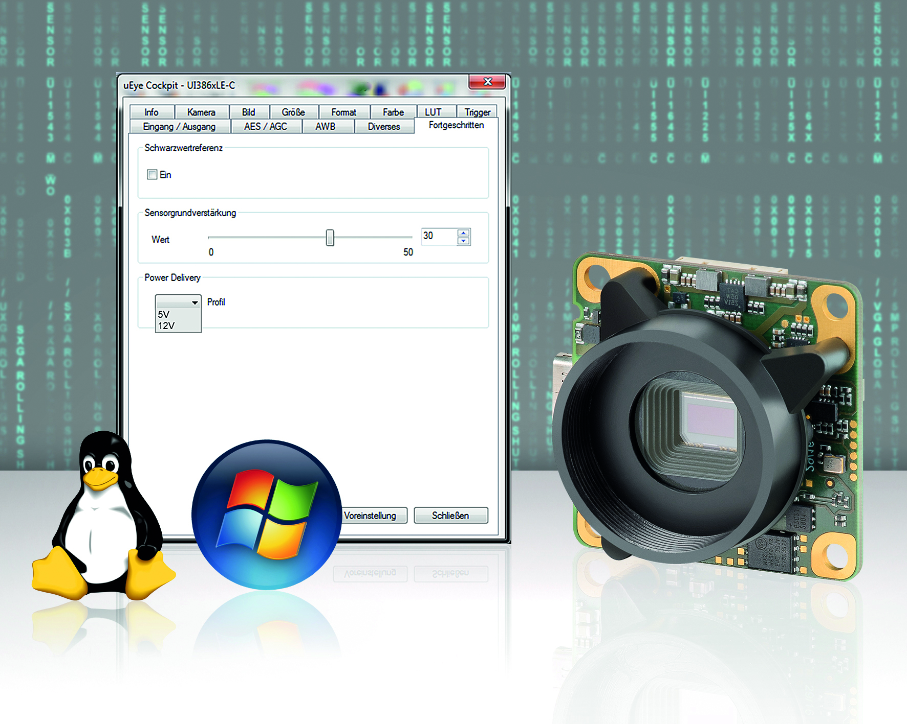

Wesentliche Funktionsneuheiten für alle IDS Kameras sind die adaptive Hotpixelkorrektur (damit können Hotpixel, die durch eine erhöhte Kameratemperatur entstehen können, im Live-Betrieb korrigiert werden) und der Sequencer-Modus (hilfreich für Anwendungen, in denen Bildreihen mit unterschiedlichen Parametern in einem sehr kurzen vorgegebenen Zeitfenster aufgenommen werden sollen.

Neu ist auch der HDR-Modus mit Kniepunkt für verschiedene USB Kameramodelle. Beim Kniepunkt-Modus wird die Belichtungszeit in Abschnitte unterteilt. Nach jedem Abschnitt werden zu helle Pixelwerte auf einen Grenzwert reduziert und kurz nachbelichtet. So wird eine Überbelichtung vermieden und die Dynamik erhöht.

Das aktuelle Release der IDS Software Suite ist für die Windows-Betriebssysteme 7, 8 und 10 sowie für Linux und Linux Embedded erhältlich. Das SDK steht außerdem in 16 verschiedenen Sprachen zur Verfügung. Die Version 4.82 kann unter www.ids-imaging.de sofort herunter geladen werden.

2.010 Zeichen (mit Leerzeichen)

PRESSEKONTAKT
IDS Imaging Development Systems GmbH
Silke v.Gemmingen/Sabine Terrasi
Unternehmenskommunikation
Dimbacher Str. 6-8, 74182 Obersulm
T: +49 7134 96196-155
F: +49 7134 96196-99
E: s.gemmingen@ids-imaging.de
Web: www.ids-imaging.de

